Министерство образования Российской Федерации

Пензенский государственный университет

Кафедра «Вычислительная техника»

ОТЧЕТ

по лабораторной работе №3

по курсу «Логика и основы алгоритмизации в ИС»

на тему «Унарные и бинарные операции над графами»

Выполнили

студенты группы 20ВВ2:

Тумасов Вадим

Портнов Никита

Принял:

д.т.н Митрохин М.А.

д.т.н Юрова О.В.

Пенза 2021

Лабораторное задание:

**Задание 1**

1. Сгенерируйте (используя генератор случайных чисел) две матрицы *M*1*, М*2 смежности неориентированных помеченных графов *G*1, *G*2. Выведите сгенерированные матрицы на экран.
2. * Для указанных графов преобразуйте представление матриц смежности в списки смежности. Выведите полученные списки на экран.

**Задание 2**

1. Для матричной формы представления графов выполните операцию:

а) отождествления вершин

б) стягивания ребра

в) расщепления вершины

Номера выбираемых для выполнения операции вершин ввести с клавиатуры.

Результат выполнения операции выведите на экран.

1. * Для представления графов в виде списков смежности выполните операцию:

а) отождествления вершин

б) стягивания ребра

в) расщепления вершины

Номера выбираемых для выполнения операции вершин ввести с клавиатуры.

Результат выполнения операции выведите на экран.

**Задание 3**

1. Для матричной формы представления графов выполните операцию:

а) объединения *G* = *G*1  *G*2

б) пересечения *G* = *G*1  *G*2

в) кольцевой суммы *G* = *G*1  *G*2

Результат выполнения операции выведите на экран.

**Задание 4 \***

1. Для матричной формы представления графов выполните операцию декартова произведения графов *G = G*1X *G*2.

Результат выполнения операции выведите на экран.

**Листинг:**

**#include <iostream>**

**#include <list>**

**#include <utility>**

**#include <stdio.h>**

**#include <random>**

**#include <time.h>**

**#include <locale.h>**

**#include <windows.h>**

**#include <string.h>**

**using namespace std;**

**void dekartovo(int** mass,int** mass_p2,int n,int n1) {**

**//int M[2] = { 1,2 };**

**//int J[3] = { 0,1,2 };**

**//vector<pair<int, int>> C;**

**cout << "Первая матрица";**

**cout << endl;**

**for (int i = 0; i < n; i++)**

**{**

**for (int j = 0; j < n; j++)**

**{**

**cout << mass[i][j]<<" ";**

**}**

**printf("\n");**

**}**

**cout << endl;**

**cout << "Вторая матрица";**

**cout << endl;**

**for (int i = 0; i < n1; i++)**

**{**

**for (int j = 0; j < n1; j++)**

**{**

**cout << mass_p2[i][j] << " ";**

**}**

**printf("\n");**

**}**

**cout << endl;**

**int nomer1, nomer2,z,r;**

**nomer1 = 0;**

**nomer2 = 0;**

**z = 0;**

**r = 0;**

**int** mass_dek = (int**)malloc(sizeof(int) * n * n1);**

**for (int i = 0; i < n * n1; i++) {**

**mass_dek[i] = (int*)malloc(sizeof(int) * n * n1);**

**}**

**for (int i = 0; i < n * n1; i++)**

**{**

**if (z == n1)**

**{**

**z = 0;**

**nomer1++;**

**}**

**r = 0;**

**nomer2 = 0;**

**for (int j = 0; j < n * n1; j++)**

**{**

**if (r == n1)**

**{**

**r = 0;**

**nomer2++;**

**}**

**if (nomer1 == nomer2)**

**{**

**mass_dek[i][j] = mass_p2[z][r];**

**}**

**else**

**{**

**if (z == r)**

**{**

**mass_dek[i][j] = mass[nomer1][nomer2];**

**}**

**else**

**{**

**mass_dek[i][j] = 0;**

**}**

**}**

**//mass_dek[i][j] = mass[nomer1][nomer2] * mass_p2[z][r];**

**r++;**

**}**

**z++;**

**}**

**for (int i = 0; i < n * n1; i++)**

**{**

**for (int j = 0; j < n * n1; j++)**

**{**

**cout << mass_dek[i][j] << " ";**

**}**

**printf("\n");**

**}**

**}**

**using namespace std;**

**void cpy(int** mass1, int** mass2, int n) {**

**for (int i = 0; i < n; i++) {**

**for (int j = 0; j < n; j++) {**

**mass1[i][j] = mass2[i][j];**

**}**

**}**

**}**

**void generate(int** mass, int n) { // заполнение массивов**

**int i, r, c;**

**for (i = 0; i < n; i++) {**

**for (int j = 0; j < n; j++) {**

**r = rand() % 2;**

**c = rand() % 2;**

**if (r == 1) {**

**mass[i][j] = 1;**

**}**

**else**

**mass[i][j] = 0;**

**if (i == j) {**

**mass[i][j] = 0;**

**}**

**}**

**}**

**for (i = 0; i < n; i++) {**

**for (int j = 0; j < n; j++) {**

**if (mass[i][j] != mass[j][i]) {**

**mass[i][j] = mass[j][i];**

**}**

**}**

**}**

**}**

**void otoz_lst(int s, int s1, list<list<int>>* spiski, bool print_fl) { //отождествление**

**int i, j;**

**list<list<int>>::iterator spiski_iter_loc1 = spiski->begin();**

**list<list<int>>::iterator spiski_iter_loc2 = spiski->begin();**

**list<int> spisok_loc1, spisok_loc2;**

**list<int>::iterator spisok_iter_loc1, spisok_iter_loc2;**

**bool insert_versh = false;**

**bool del_versh = false;**

**for (i = 0; i < s; i++)**

**{**

**spiski_iter_loc1++;**

**}**

**spisok_iter_loc1 = (*spiski_iter_loc1).begin();**

**for (i = 0; i < s1; i++)**

**{**

**spiski_iter_loc2++;**

**}**

**spisok_iter_loc2 = (*spiski_iter_loc2).begin();**

**while (spisok_iter_loc2 != (*spiski_iter_loc2).end())**

**{**

**insert_versh = false;**

**spisok_iter_loc1 = (*spiski_iter_loc1).begin();**

**while (spisok_iter_loc1 != (*spiski_iter_loc1).end())**

**{**

**if ((*spisok_iter_loc1) == (*spisok_iter_loc2))**

**{**

**insert_versh = true;**

**}**

**spisok_iter_loc1++;**

**}**

**if (!insert_versh)**

**(*spiski_iter_loc1).push_back((*spisok_iter_loc2));**

**spisok_iter_loc2++;**

**}**

**spiski_iter_loc2 = spiski->erase(spiski_iter_loc2);**

**spiski_iter_loc1 = spiski->begin();**

**i = 0;**

**while (spiski_iter_loc1 != spiski->end())**

**{**

**spisok_iter_loc1 = (*spiski_iter_loc1).begin();**

**while (spisok_iter_loc1 != (*spiski_iter_loc1).end())**

**{**

**if ((*spisok_iter_loc1) == s1)**

**{**

**if (i == s)**

**spisok_iter_loc1 = (*spiski_iter_loc1).erase(spisok_iter_loc1);**

**else**

**(*spisok_iter_loc1) = s;**

**}**

**else**

**{**

**if ((*spisok_iter_loc1) > s1)**

**{**

**(*spisok_iter_loc1) = (*spisok_iter_loc1) - 1;**

**}**

**}**

**if (spisok_iter_loc1 != (*spiski_iter_loc1).end())**

**spisok_iter_loc1++;**

**}**

**(*spiski_iter_loc1).sort();**

**(*spiski_iter_loc1).unique();**

**spiski_iter_loc1++;**

**i++;**

**}**

**spiski_iter_loc1 = spiski->begin();**

**if (print_fl)**

**{**

**printf("Результат отождествления вершин 1ых списков смежности:\n");**

**while (spiski_iter_loc1 != spiski->end())**

**{**

**spisok_iter_loc1 = (*spiski_iter_loc1).begin();**

**printf("{ ");**

**while (spisok_iter_loc1 != (*spiski_iter_loc1).end())**

**{**

**printf("%d ", *spisok_iter_loc1);**

**spisok_iter_loc1++;**

**}**

**printf("}");**

**printf("\n");**

**spiski_iter_loc1++;**

**}**

**}**

**}**

**void otoz(int s, int s1, int** mass, int n) { //отождествление**

**int i, j;**

**printf("Результат отождествления вершин 1й матрицы:\n");**

**for (i = 0; i < n; i++) { //заносим 1ю матрицу**

**for (j = 0; j < n; j++) {**

**if (mass[s][j] > mass[s1][j])**

**mass[s1][j] = 1;**

**if (mass[i][s1] > mass[s1][j])**

**mass[i][s1] = 1;**

**}**

**}**

**int l = 0, g = 0;**

**for (i = 0; i < n; i++) {**

**for (j = 0; j < n; j++) {**

**if (mass[s][j] == 1)**

**g = 1;**

**if (mass[i][s] == 1)**

**l = 1;**

**mass[s][j] = 0;**

**if (g == 1)**

**mass[s1][j] = g;**

**mass[i][s] = 0;**

**if (l == 1)**

**mass[i][s1] = l;**

**g = 0;**

**l = 0;**

**mass[s1][s1] = 0;**

**mass[s][s] = 0;**

**}**

**}**

**//выполняем отождествление и вывод матрицы**

**int** printmass = (int**)malloc(sizeof(int) * n);**

**for (int i = 0; i < n; i++) {**

**for (j = 0; j < n; j++) {**

**if (i == s || j == s) {**

**continue;**

**}**

**printf("%d ", mass[i][j]);**

**}**

**if (i != s) {**

**printf("\n");**

**}**

**}**

**}**

**void styag_lst(int s, int s1, list<list<int>>* spiski) { //стягивание**

**int i, j;**

**list<list<int>>::iterator spiski_iter_loc1 = spiski->begin();**

**list<list<int>>::iterator spiski_iter_loc2;**

**list<int> spisok_loc1, spisok_loc2;**

**list<int>::iterator spisok_iter_loc1, spisok_iter_loc2;**

**bool del_versh = false;**

**bool s_check = false;**

**bool s1_check = false;**

**bool smezh_versh = false;**

**for (i = 0; i < s; i++)**

**{**

**spiski_iter_loc1++;**

**}**

**spisok_iter_loc1 = (*spiski_iter_loc1).begin();**

**spiski_iter_loc2 = spiski->begin();**

**for (i = 0; i < s1; i++)**

**{**

**spiski_iter_loc2++;**

**}**

**spisok_iter_loc2 = (*spiski_iter_loc2).begin();**

**while (spisok_iter_loc1 != (*spiski_iter_loc1).end())**

**{**

**if ((*spisok_iter_loc1) == s1)**

**s1_check = true;**

**spisok_iter_loc1++;**

**}**

**while (spisok_iter_loc2 != (*spiski_iter_loc2).end())**

**{**

**if ((*spisok_iter_loc2) == s)**

**s_check = true;**

**spisok_iter_loc2++;**

**}**

**smezh_versh = s1_check && s_check;**

**if (smezh_versh)**

**{**

**spisok_iter_loc1 = (*spiski_iter_loc1).begin();**

**spisok_iter_loc2 = (*spiski_iter_loc2).begin();**

**while (spisok_iter_loc1 != (*spiski_iter_loc1).end())**

**{**

**if ((*spisok_iter_loc1) == s1)**

**spisok_iter_loc1 = (*spiski_iter_loc1).erase(spisok_iter_loc1);**

**if (spisok_iter_loc1 != (*spiski_iter_loc1).end())**

**spisok_iter_loc1++;**

**}**

**while (spisok_iter_loc2 != (*spiski_iter_loc2).end())**

**{**

**if ((*spisok_iter_loc2) == s)**

**spisok_iter_loc2 = (*spiski_iter_loc2).erase(spisok_iter_loc2);**

**if (spisok_iter_loc2 != (*spiski_iter_loc2).end())**

**spisok_iter_loc2++;**

**}**

**otoz_lst(s, s1, spiski, false);**

**printf("\nРезультат стягивания вершин 1ых списков смежности:\n");**

**spiski_iter_loc1 = spiski->begin();**

**while (spiski_iter_loc1 != spiski->end())**

**{**

**spisok_iter_loc1 = (*spiski_iter_loc1).begin();**

**printf("{ ");**

**while (spisok_iter_loc1 != (*spiski_iter_loc1).end())**

**{**

**printf("%d ", *spisok_iter_loc1);**

**spisok_iter_loc1++;**

**}**

**printf("}");**

**printf("\n");**

**spiski_iter_loc1++;**

**}**

**}**

**}**

**void styag(int s, int s1, int** mass1, int n) { //стягивание**

**int g = 0, l = 0;**

**printf("Результат стягивания ребра 1й матрицы:\n");**

**if (mass1[s][s1]==1)**

**{**

**for (int i = 0; i < n; i++) {**

**for (int j = 0; j < n; j++) {**

**if (mass1[s][j] == 1)**

**g = 1;**

**if (mass1[i][s] == 1)**

**l = 1;**

**mass1[s][j] = 0;**

**if (g == 1)**

**mass1[s1][j] = g;**

**mass1[i][s] = 0;**

**if (l == 1)**

**mass1[i][s1] = l;**

**g = 0;**

**l = 0;**

**mass1[s1][s1] = 0;**

**}**

**}**

**for (int i = 0; i < n; i++) { //выполняем стягивание и вывод матрицы**

**for (int j = 0; j < n; j++) {**

**if (i == s || j == s) {**

**continue;**

**}**

**printf("%d ", mass1[i][j]);**

**}**

**if (i != s) {**

**printf("\n");**

**}**

**}**

**}**

**}**

**void ras_lst(int s, list<list<int>>* spiski) { //расщепление**

**int i, j, size_lst;**

**list<list<int>>::iterator spiski_iter_loc1 = spiski->begin();**

**list<list<int>>::iterator spiski_iter_loc2 = spiski->begin();**

**list<int> spisok_insert;**

**list<int>::iterator spisok_iter_loc1, spisok_iter_loc2;**

**size_lst = spiski->size();**

**printf("Результат расщепления вершин 1ых списков смежности:\n");**

**for (i = 0; i < s; i++)**

**{**

**spiski_iter_loc1++;**

**}**

**spisok_iter_loc1 = (*spiski_iter_loc1).begin();**

**(*spiski_iter_loc1).push_back(size_lst);**

**while (spisok_iter_loc1 != (*spiski_iter_loc1).end())**

**{**

**if ((*spisok_iter_loc1) < (size_lst / 2))**

**{**

**spisok_insert.push_back((*spisok_iter_loc1));**

**spisok_iter_loc1 = (*spiski_iter_loc1).erase(spisok_iter_loc1);**

**}**

**if (spisok_iter_loc1 != (*spiski_iter_loc1).end())**

**spisok_iter_loc1++;**

**}**

**spisok_insert.push_back(s);**

**spiski->push_back(spisok_insert);**

**spiski_iter_loc1 = spiski->begin();**

**while (spiski_iter_loc1 != spiski->end())**

**{**

**spisok_iter_loc1 = (*spiski_iter_loc1).begin();**

**printf("{ ");**

**while (spisok_iter_loc1 != (*spiski_iter_loc1).end())**

**{**

**printf("%d ", *spisok_iter_loc1);**

**spisok_iter_loc1++;**

**}**

**printf("}");**

**printf("\n");**

**spiski_iter_loc1++;**

**}**

**}**

**void ras(int s, int s1, int** mass2, int n, int** mass3) { //расщепление**

**printf("\nРезультат расщепления вершины 1й матрицы:\n");**

**for (int i = 0; i < n + 1; i++) {**

**for (int j = 0; j < n + 1; j++) {**

**mass2[i][j] = 0;**

**}**

**}**

**for (int i = 0; i < n; i++) {**

**for (int j = 0; j < n; j++) {**

**mass2[i][j] = mass3[i][j];**

**}**

**}**

**for (int i = 0; i < n + 1; i++) { //расщепление вершины 1й матрицы**

**for (int j = 0; j < n + 1; j++) {**

**mass2[n][s] = 1;**

**mass2[s][n] = 1;**

**if (j < n / 2 && mass2[s][j] == 1) {**

**mass2[n][j] = 1;**

**mass2[s][j] = 0;**

**}**

**if (i < n / 2 && mass2[i][s] == 1) {**

**mass2[i][n] = 1;**

**mass2[i][s] = 0;**

**}**

**printf("%d ", mass2[i][j]); //вывод результата**

**}**

**printf("\n");**

**}**

**}**

**void obe_lst(list<list<int>>* spiski1, list<list<int>>* spiski2) { //объединение**

**list<list<int>>::iterator spiski_iter_loc1 = spiski1->begin();**

**list<list<int>>::iterator spiski_iter_loc2 = spiski2->begin();**

**list<int>::iterator spisok_iter_loc1, spisok_iter_loc2;**

**bool versh_searched = false;**

**printf("Результат объединения 2ух экземпляров списков смежности:\n");**

**if (spiski1->size() >= spiski2->size())**

**{**

**while (spiski_iter_loc2 != spiski2->end())**

**{**

**spisok_iter_loc2 = spiski_iter_loc2->begin();**

**while (spisok_iter_loc2 != (*spiski_iter_loc2).end())**

**{**

**versh_searched = false;**

**spisok_iter_loc1 = (*spiski_iter_loc1).begin();**

**while (spisok_iter_loc1 != (*spiski_iter_loc1).end())**

**{**

**if ((*spisok_iter_loc2) == (*spisok_iter_loc1))**

**versh_searched = true;**

**spisok_iter_loc1++;**

**}**

**if (!versh_searched)**

**(*spiski_iter_loc1).push_back((*spisok_iter_loc2));**

**spisok_iter_loc2++;**

**}**

**spiski_iter_loc2++;**

**spiski_iter_loc1++;**

**}**

**spiski_iter_loc1 = spiski1->begin();**

**while (spiski_iter_loc1 != spiski1->end())**

**{**

**spisok_iter_loc1 = (*spiski_iter_loc1).begin();**

**printf("{ ");**

**while (spisok_iter_loc1 != (*spiski_iter_loc1).end())**

**{**

**printf("%d ", *spisok_iter_loc1);**

**spisok_iter_loc1++;**

**}**

**printf("}");**

**printf("\n");**

**spiski_iter_loc1++;**

**}**

**}**

**if (spiski2->size() > spiski1->size())**

**{**

**while (spiski_iter_loc1 != spiski1->end())**

**{**

**spisok_iter_loc1 = spiski_iter_loc1->begin();**

**while (spisok_iter_loc1 != (*spiski_iter_loc1).end())**

**{**

**versh_searched = false;**

**spisok_iter_loc2 = (*spiski_iter_loc2).begin();**

**while (spisok_iter_loc2 != (*spiski_iter_loc2).end())**

**{**

**if ((*spisok_iter_loc1) == (*spisok_iter_loc2))**

**versh_searched = true;**

**spisok_iter_loc2++;**

**}**

**if (!versh_searched)**

**(*spiski_iter_loc2).push_back((*spisok_iter_loc1));**

**spisok_iter_loc1++;**

**}**

**spiski_iter_loc1++;**

**spiski_iter_loc2++;**

**}**

**spiski_iter_loc2 = spiski1->begin();**

**while (spiski_iter_loc2 != spiski1->end())**

**{**

**spisok_iter_loc2 = (*spiski_iter_loc2).begin();**

**printf("{ ");**

**while (spisok_iter_loc2 != (*spiski_iter_loc2).end())**

**{**

**printf("%d ", *spisok_iter_loc2);**

**spisok_iter_loc2++;**

**}**

**printf("}");**

**printf("\n");**

**spiski_iter_loc2++;**

**}**

**}**

**}**

**void obe(int** mass_p1, int** mass_p2, int n, int n1) { //объединение**

**int i, j;**

**printf("Матрица 1\n");**

**for (i = 0; i < n; i++) {**

**for (j = 0; j < n; j++) {**

**printf("%d ", mass_p1[i][j]); //вывод матрицы**

**}**

**printf("\n");**

**}**

**printf("\nМатрица 2\n");**

**for (i = 0; i < n1; i++) {**

**for (j = 0; j < n1; j++) {**

**printf("%d ", mass_p2[i][j]); //вывод матрицы**

**}**

**printf("\n");**

**}**

**//выполнение операции**

**if (n >= n1) {**

**for (i = 0; i < n1; i++) {**

**for (j = 0; j < n1; j++) {**

**if (mass_p1[i][j] != 1 && mass_p2[i][j] == 1) {**

**mass_p1[i][j] = 1;**

**}**

**}**

**}**

**printf("\nРезультат объединения матриц:\n");**

**for (int i = 0; i < n; i++) {**

**for (int j = 0; j < n; j++) {**

**printf("%d ", mass_p1[i][j]);**

**}**

**printf("\n");**

**}**

**}**

**if (n1 > n) {**

**for (i = 0; i < n; i++) {**

**for (j = 0; j < n; j++) {**

**if (mass_p1[i][j] == 1 && mass_p2[i][j] != 1) {**

**mass_p2[i][j] = 1;**

**}**

**}**

**}**

**printf("\nРезультат объединения матриц:\n");**

**for (int i = 0; i < n1; i++) {**

**for (int j = 0; j < n1; j++) {**

**printf("%d ", mass_p2[i][j]);**

**}**

**printf("\n");**

**}**

**}**

**}**

**void pere_lst(list<list<int>>* spiski1, list<list<int>>* spiski2) { //пересечение**

**list<list<int>>::iterator spiski_iter_loc1 = spiski1->begin();**

**list<list<int>>::iterator spiski_iter_loc2 = spiski2->begin();**

**list<int>::iterator spisok_iter_loc1, spisok_iter_loc2;**

**bool versh_searched = false;**

**printf("Результат пересечения 2ух экземпляров списков смежности:\n");**

**if (spiski1->size() >= spiski2->size())**

**{**

**while (spiski_iter_loc2 != spiski2->end())**

**{**

**spisok_iter_loc1 = spiski_iter_loc1->begin();**

**while (spisok_iter_loc1 != spiski_iter_loc1->end())**

**{**

**versh_searched = false;**

**if (!spiski_iter_loc2->empty())**

**{**

**spisok_iter_loc2 = spiski_iter_loc2->begin();**

**while (spisok_iter_loc2 != spiski_iter_loc2->end())**

**{**

**if ((*spisok_iter_loc2) == (*spisok_iter_loc1))**

**{**

**versh_searched = true;**

**break;**

**}**

**spisok_iter_loc2++;**

**}**

**if (!versh_searched)**

**spisok_iter_loc1 = spiski_iter_loc1->erase(spisok_iter_loc1);**

**else**

**{**

**if (spisok_iter_loc1 != (*spiski_iter_loc1).end())**

**spisok_iter_loc1++;**

**}**

**}**

**}**

**spiski_iter_loc2++;**

**spiski_iter_loc1++;**

**}**

**spiski_iter_loc1 = spiski1->begin();**

**while (spiski_iter_loc1 != spiski1->end())**

**{**

**spisok_iter_loc1 = spiski_iter_loc1->begin();**

**printf("{ ");**

**while (spisok_iter_loc1 != spiski_iter_loc1->end())**

**{**

**printf("%d ", *spisok_iter_loc1);**

**spisok_iter_loc1++;**

**}**

**printf("}");**

**printf("\n");**

**spiski_iter_loc1++;**

**}**

**}**

**if (spiski2->size() > spiski1->size())**

**{**

**while (spiski_iter_loc1 != spiski1->end())**

**{**

**spisok_iter_loc2 = spiski_iter_loc2->begin();**

**while (spisok_iter_loc2 != spiski_iter_loc2->end())**

**{**

**versh_searched = false;**

**if (!spiski_iter_loc1->empty())**

**{**

**spisok_iter_loc1 = spiski_iter_loc1->begin();**

**while (spisok_iter_loc1 == spiski_iter_loc1->end())**

**{**

**if ((*spisok_iter_loc1) == (*spisok_iter_loc2))**

**{**

**versh_searched = true;**

**break;**

**}**

**spisok_iter_loc1++;**

**}**

**if (!versh_searched)**

**spisok_iter_loc2 = spiski_iter_loc2->erase(spisok_iter_loc2);**

**else**

**{**

**if (spisok_iter_loc2 != (*spiski_iter_loc2).end())**

**spisok_iter_loc2++;**

**}**

**}**

**}**

**spiski_iter_loc1++;**

**spiski_iter_loc2++;**

**}**

**spiski_iter_loc2 = spiski2->begin();**

**while (spiski_iter_loc2 != spiski2->end())**

**{**

**spisok_iter_loc2 = spiski_iter_loc2->begin();**

**printf("{ ");**

**while (spisok_iter_loc2 != spiski_iter_loc2->end())**

**{**

**printf("%d ", *spisok_iter_loc2);**

**spisok_iter_loc2++;**

**}**

**printf("}");**

**printf("\n");**

**spiski_iter_loc2++;**

**}**

**}**

**}**

**void pere(int** mass_o1, int** mass_o2, int n, int n1) { //пересечение**

**int i, j;**

**printf("Матрица 1\n");**

**for (i = 0; i < n; i++) { //вывод матрицы1**

**for (j = 0; j < n; j++) {**

**printf("%d ", mass_o1[i][j]);**

**}**

**printf("\n");**

**}**

**printf("\nМатрица 2\n");**

**for (i = 0; i < n1; i++) { //вывод матрицы2**

**for (j = 0; j < n1; j++) {**

**printf("%d ", mass_o2[i][j]);**

**}**

**printf("\n");**

**}**

**printf("\n");**

**if (n >= n1) { //выполнение операции**

**for (i = 0; i < n1; i++) {**

**for (j = 0; j < n1; j++) {**

**if (mass_o2[i][j] == 1 && mass_o1[i][j] == 1)**

**mass_o1[i][j] = 1;**

**else mass_o1[i][j] = 0;**

**}**

**}**

**printf("Результат пересечения матриц:\n");**

**for (i = 0; i < n1; i++) {**

**for (j = 0; j < n1; j++) {**

**printf("%d ", mass_o1[i][j]);**

**}**

**printf("\n");**

**}**

**}**

**if (n1 > n) {**

**for (i = 0; i < n; i++) {**

**for (j = 0; j < n; j++) {**

**if (mass_o2[i][j] == 1 && mass_o1[i][j] == 1)**

**mass_o2[i][j] = 1;**

**else mass_o2[i][j] = 0;**

**if (n > n1) {**

**mass_o2[i][j] = 0;**

**}**

**}**

**}**

**printf("Результат пересечения матриц:\n");**

**for (i = 0; i < n; i++) {**

**for (j = 0; j < n; j++) {**

**printf("%d ", mass_o2[i][j]);**

**}**

**printf("\n");**

**}**

**}**

**printf("\n");**

**}**

**void kolz_lst(list<list<int>>* spiski1, list<list<int>>* spiski2) { //кольцевая сумма**

**list<list<int>>::iterator spiski_iter_loc1 = spiski1->begin();**

**list<list<int>>::iterator spiski_iter_loc2 = spiski2->begin();**

**list<int>::iterator spisok_iter_loc1, spisok_iter_loc2;**

**bool versh_searched = false;**

**printf("Результат кольцевой суммы 2ух экземпляров списков смежности:\n");**

**if (spiski1->size() >= spiski2->size())**

**{**

**while (spiski_iter_loc2 != spiski2->end())**

**{**

**spisok_iter_loc2 = spiski_iter_loc2->begin();**

**while (spisok_iter_loc2 != spiski_iter_loc2->end())**

**{**

**versh_searched = false;**

**if (!spiski_iter_loc1->empty())**

**{**

**spisok_iter_loc1 = spiski_iter_loc1->begin();**

**while (spisok_iter_loc1 != spiski_iter_loc1->end())**

**{**

**if ((*spisok_iter_loc1) == (*spisok_iter_loc2))**

**{**

**versh_searched = true;**

**break;**

**}**

**spisok_iter_loc1++;**

**}**

**if (versh_searched)**

**{**

**spisok_iter_loc1 = spiski_iter_loc1->erase(spisok_iter_loc1);**

**}**

**else**

**{**

**spiski_iter_loc1->push_back((*spisok_iter_loc2));**

**}**

**spisok_iter_loc2++;**

**}**

**}**

**spiski_iter_loc2++;**

**spiski_iter_loc1++;**

**}**

**spiski_iter_loc1 = spiski1->begin();**

**while (spiski_iter_loc1 != spiski1->end())**

**{**

**spisok_iter_loc1 = spiski_iter_loc1->begin();**

**printf("{ ");**

**while (spisok_iter_loc1 != spiski_iter_loc1->end())**

**{**

**printf("%d ", *spisok_iter_loc1);**

**spisok_iter_loc1++;**

**}**

**printf("}");**

**printf("\n");**

**spiski_iter_loc1++;**

**}**

**}**

**if (spiski2->size() > spiski1->size())**

**{**

**while (spiski_iter_loc1 != spiski1->end())**

**{**

**spisok_iter_loc1 = spiski_iter_loc1->begin();**

**while (spisok_iter_loc1 != spiski_iter_loc1->end())**

**{**

**versh_searched = false;**

**if (!spiski_iter_loc2->empty())**

**{**

**spisok_iter_loc2 = spiski_iter_loc2->begin();**

**while (spisok_iter_loc2 == spiski_iter_loc2->end())**

**{**

**if ((*spisok_iter_loc2) == (*spisok_iter_loc1))**

**{**

**versh_searched = true;**

**break;**

**}**

**spisok_iter_loc2++;**

**}**

**if (versh_searched)**

**{**

**spisok_iter_loc2 = spiski_iter_loc2->erase(spisok_iter_loc2);**

**}**

**else**

**{**

**spiski_iter_loc2->push_back((*spisok_iter_loc1));**

**}**

**spisok_iter_loc1++;**

**}**

**}**

**spiski_iter_loc1++;**

**spiski_iter_loc2++;**

**}**

**spiski_iter_loc2 = spiski2->begin();**

**while (spiski_iter_loc2 != spiski2->end())**

**{**

**spisok_iter_loc2 = spiski_iter_loc2->begin();**

**printf("{ ");**

**while (spisok_iter_loc2 != spiski_iter_loc2->end())**

**{**

**printf("%d ", *spisok_iter_loc2);**

**spisok_iter_loc2++;**

**}**

**printf("}");**

**printf("\n");**

**spiski_iter_loc2++;**

**}**

**}**

**}**

**void kolz(int** mass_k1, int** mass_k2, int n, int n1) { //кольцевая сумма**

**int i, j;**

**printf("\nМатрица 1\n");**

**for (i = 0; i < n; i++) {**

**for (j = 0; j < n; j++) {**

**printf("%d ", mass_k1[i][j]);**

**}**

**printf("\n");**

**}**

**printf("\nМатрица 2\n");**

**for (i = 0; i < n1; i++) {**

**for (j = 0; j < n1; j++) {**

**printf("%d ", mass_k2[i][j]);**

**}**

**printf("\n");**

**}**

**printf("\n");**

**if (n >= n1) { //выполнение операции**

**for (i = 0; i < n1; i++) {**

**for (j = 0; j < n1; j++) {**

**if (mass_k1[i][j] != 1 && mass_k2[i][j] == 1 || mass_k2[i][j] != 1 && mass_k1[i][j] == 1) {**

**mass_k1[i][j] = 1;**

**}**

**else mass_k1[i][j] = 0;**

**}**

**}**

**printf("Результат кольцевой суммы матриц:\n");**

**for (i = 0; i < n; i++) {**

**for (j = 0; j < n; j++) {**

**printf("%d ", mass_k1[i][j]);**

**}**

**printf("\n");**

**}**

**}**

**if (n1 > n) {**

**for (i = 0; i < n; i++) {**

**for (j = 0; j < n; j++) {**

**if (mass_k1[i][j] != 1 && mass_k2[i][j] == 1 || mass_k2[i][j] != 1 && mass_k1[i][j] == 1) {**

**mass_k2[i][j] = 1;**

**}**

**else mass_k2[i][j] = 0;**

**}**

**}**

**printf("Результат кольцевой суммы матриц:\n");**

**for (i = 0; i < n1; i++) {**

**for (j = 0; j < n1; j++) {**

**printf("%d ", mass_k2[i][j]);**

**}**

**printf("\n");**

**}**

**}**

**}**

**int main() {**

**setlocale(LC_ALL, "Rus");**

**srand(time(NULL));**

**int s, s1, n, n1;**

**printf("ЗАДАНИЕ 1\n");**

**list<list<int>>* spiski, * spiski1;**

**list<list<int>>* spiski_p2, * spiski2;**

**list<list<int>>::iterator spiski_iter;**

**list<int> spisok;**

**list<int>::iterator spisok_iter;**

**spiski = new list<list<int>>;**

**spiski1 = new list<list<int>>;**

**spiski_p2 = new list<list<int>>;**

**spiski2 = new list<list<int>>;**

**printf("Введите размеры массивов через пробел:");**

**scanf_s("%d %d", &n, &n1);**

**int** mass = (int**)malloc(sizeof(int) * n);**

**int** mass1 = (int**)malloc(sizeof(int) * n);**

**int** mass_p1 = (int**)malloc(sizeof(int) * n);**

**int** mass_o1 = (int**)malloc(sizeof(int) * n);**

**int** mass_k1 = (int**)malloc(sizeof(int) * n);**

**int** mass_k5 = (int**)malloc(sizeof(int) * n);**

**for (int i = 0; i < n; i++) {**

**mass[i] = (int*)malloc(sizeof(int) * n);**

**mass1[i] = (int*)malloc(sizeof(int) * n);**

**mass_p1[i] = (int*)malloc(sizeof(int) * n);**

**mass_o1[i] = (int*)malloc(sizeof(int) * n);**

**mass_k1[i] = (int*)malloc(sizeof(int) * n);**

**mass_k5[i] = (int*)malloc(sizeof(int) * n);**

**}**

**int** massre = (int**)malloc(sizeof(int) * n1);**

**int** mass_p2 = (int**)malloc(sizeof(int) * n1);**

**int** mass_o2 = (int**)malloc(sizeof(int) * n1);**

**int** mass_k2 = (int**)malloc(sizeof(int) * n1);**

**int** mass_o5 = (int**)malloc(sizeof(int) * n1);**

**for (int i = 0; i < n1; i++) {**

**massre[i] = (int*)malloc(sizeof(int) * n1);**

**mass_p2[i] = (int*)malloc(sizeof(int) * n1);**

**mass_o2[i] = (int*)malloc(sizeof(int) * n1);**

**mass_k2[i] = (int*)malloc(sizeof(int) * n);**

**mass_o5[i] = (int*)malloc(sizeof(int) * n1);**

**}**

**int** mass2 = (int**)malloc(sizeof(int) * n + 1);**

**for (int i = 0; i < n + 1; i++) {**

**mass2[i] = (int*)malloc(sizeof(int) * n + 1);**

**}**

**int** mass3 = (int**)malloc(sizeof(int) * n);**

**for (int i = 0; i < n; i++) {**

**mass3[i] = (int*)malloc(sizeof(int) * n);**

**}**

**int i = 0;**

**int j = 0, k = 0, m = 0;**

**int a;**

**printf("Действия с матрицами\n\n");**

**printf("\nМатрица 1:\n");**

**generate(mass, n);**

**generate(mass_p2,**

**n1);**

**for (i = 0; i < n; i++) {**

**for (j = 0; j < n; j++) {**

**mass1[i][j] = mass[i][j];**

**mass_o1[i][j] = mass1[i][j];**

**mass_p1[i][j] = mass1[i][j];**

**mass_k1[i][j] = mass1[i][j];**

**mass_k5[i][j] = mass1[i][j];**

**}**

**}**

**for (i = 0; i < n; i++) {**

**for (j = 0; j < n; j++) {**

**printf("%d ", mass[i][j]);**

**}**

**printf("\n");**

**}**

**printf("\nМатрица 2:\n");**

**for (i = 0; i < n1; i++) {**

**for (j = 0; j < n1; j++) {**

**printf("%d ", mass_p2[i][j]);**

**}**

**printf("\n");**

**}**

**printf("\n");**

**printf("\nЗАДАНИЕ 2\n");**

**for (int i = 0; i < n; i++)**

**{**

**for (j = 0; j < n; j++)**

**{**

**if (mass[i][j] == 1)**

**{**

**spisok.push_back(j);**

**}**

**}**

**spiski->push_back(spisok);**

**spisok.clear();**

**}**

**for (int i = 0; i < n1; i++)**

**{**

**for (j = 0; j < n1; j++)**

**{**

**if (mass_p2[i][j] == 1)**

**{**

**spisok.push_back(j);**

**}**

**}**

**spiski_p2->push_back(spisok);**

**spisok.clear();**

**}**

**printf("1.Отождествление вершин\n");**

**printf("Введите номера вершин:");**

**scanf_s("%d %d", &s, &s1);**

**printf("\n");**

**cpy(mass3, mass, n);**

**otoz(s, s1, mass3, n);**

**printf("\n");**

**printf("\n2.Стягивание ребер\n");**

**printf("\n");**

**cpy(mass3, mass, n);**

**styag(s, s1, mass3, n);**

**printf("\n");**

**printf("\n3.Расщепление вершин\n");**

**cpy(mass3, mass, n);**

**ras(s, s1, mass2, n, mass3);**

**printf("\n");**

**printf("\nЗАДАНИЕ 3\n");**

**printf("1.Объединение матриц\n");**

**cpy(mass_k2, mass_p2, n1);**

**cpy(mass_o5, mass_p2, n1);**

**printf("\n");**

**obe(mass_p1, mass_p2, n, n1);**

**printf("\n");**

**printf("\n2.Пересечение матриц\n");**

**cpy(mass_o2, mass_p2, n1);**

**printf("\n");**

**pere(mass_o1, mass_o2, n, n1);**

**printf("\n3.Кольцевая сумма матриц\n");**

**kolz(mass_k1, mass_k2, n, n1);**

**printf("\nДекартово произведение графов\n");**

**dekartovo(mass, mass_o5,n,n1);**

**printf("\nДействия со списками смежности\n\n");**

**printf("1ые списки смежности:\n");**

**spiski_iter = spiski->begin();**

**while (spiski_iter != spiski->end())**

**{**

**spisok_iter = (*spiski_iter).begin();**

**printf("{ ");**

**while (spisok_iter != (*spiski_iter).end())**

**{**

**printf("%d ", *spisok_iter);**

**spisok_iter++;**

**}**

**printf("}");**

**printf("\n");**

**spiski_iter++;**

**}**

**printf("2ые списки смежности:\n");**

**spiski_iter = spiski_p2->begin();**

**while (spiski_iter != spiski_p2->end())**

**{**

**spisok_iter = (*spiski_iter).begin();**

**printf("{ ");**

**while (spisok_iter != (*spiski_iter).end())**

**{**

**printf("%d ", *spisok_iter);**

**spisok_iter++;**

**}**

**printf("}");**

**printf("\n");**

**spiski_iter++;**

**}**

**printf("\n1.Отождествление вершин\n");**

**printf("\n");**

**(*spiski1) = (*spiski);**

**otoz_lst(s, s1, spiski1, true);**

**printf("\n");**

**printf("\n2.Стягивание ребер\n");**

**(*spiski1) = (*spiski);**

**styag_lst(s, s1, spiski1);**

**printf("\n");**

**printf("\n3.Расщепление вершин\n");**

**(*spiski1) = (*spiski);**

**ras_lst(s, spiski1);**

**printf("\n");**

**printf("\n4.Объединение вершин\n");**

**printf("\n");**

**(*spiski1) = (*spiski);**

**(*spiski2) = (*spiski_p2);**

**obe_lst(spiski1, spiski2);**

**printf("\n");**

**printf("\n5.Пересечение вершин\n");**

**(*spiski1) = (*spiski);**

**(*spiski2) = (*spiski_p2);**

**pere_lst(spiski1, spiski2);**

**printf("\n");**

**printf("\n6.Кольцевая сумма вершин\n");**

**(*spiski1) = (*spiski);**

**(*spiski2) = (*spiski_p2);**

**kolz_lst(spiski1, spiski2);**

**printf("\n");**

**}**

**Результат работы программы:**

С матрицами:

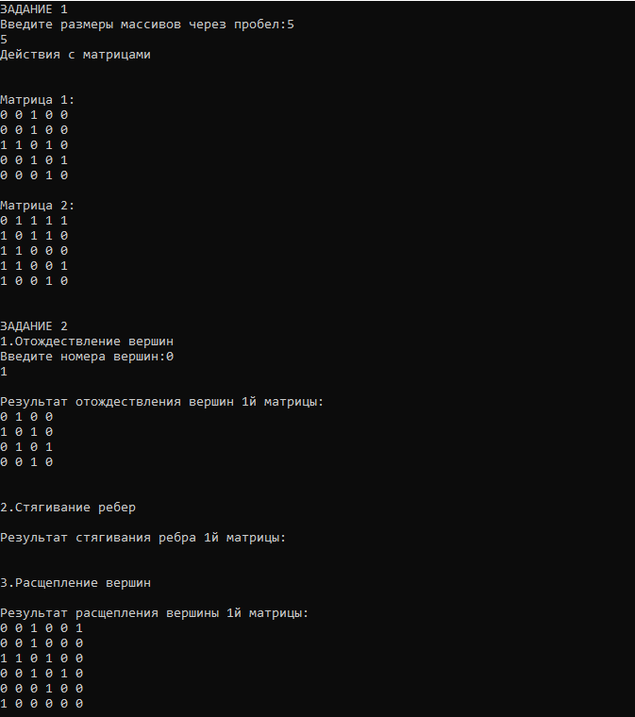

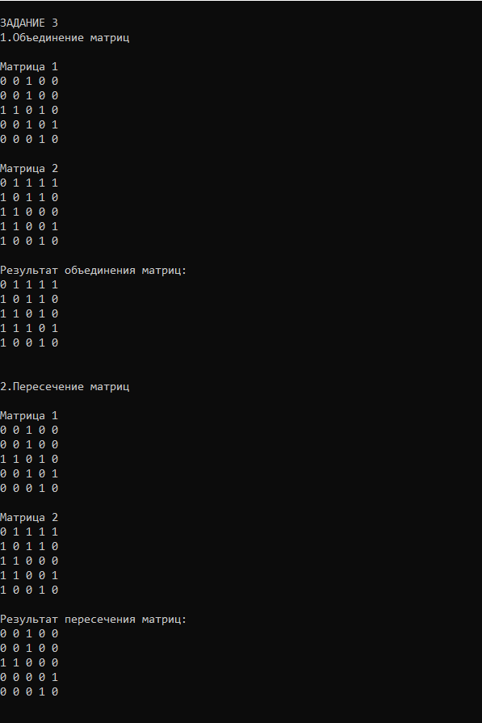

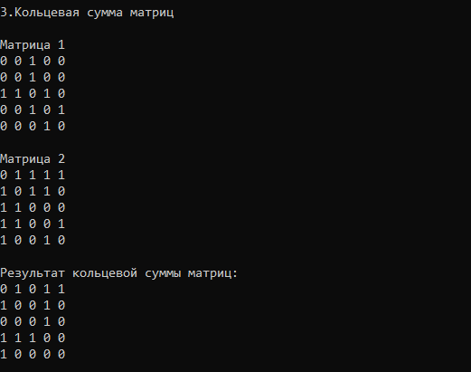

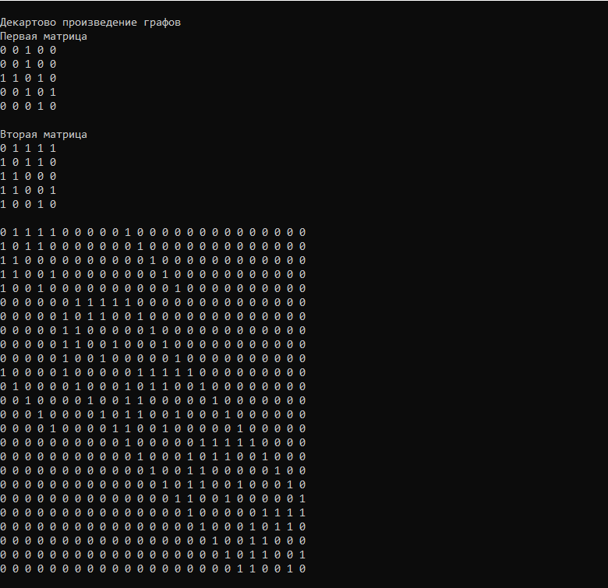

Со списками смежности:

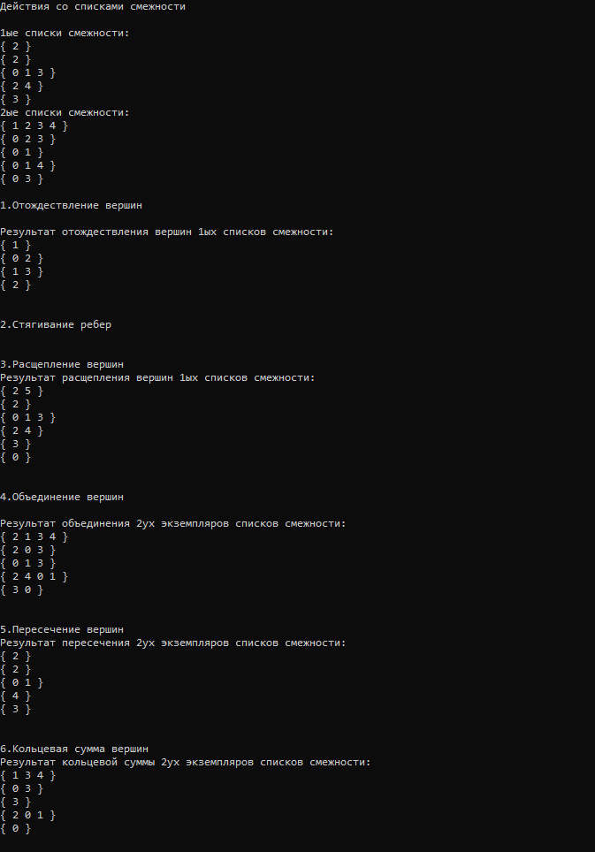

**Вывод**:в ходе выполнения данной лабораторной работы мы получили необходимые знания о бинарных и унарных операциях над графами и отработали их на практике.Операции производились как на матрицах смежности,так и на списках смежности,что позволило нам вспомнить и улучшить наши навыки в работе со структорой списков.